**Конспект логопедического занятия по грамоте.**

**Тема: «Звук и буква «Ы».**

**Цели занятия:**

***Коррекционно-образовательные:***

- познакомить детей со звуком и буквой ы;

- научить характеризовать звук ы по акустическим и артикуляционным признакам;

- формировать навык определять место звука в слове;

***Коррекционно-развивающие:***

- развивать у детей мелкую, общую и артикуляционную моторику;

- развивать дыхание и голос.

- развивать фразовую речь.

***Коррекционно-воспитательные:***

- формировать положительную мотивацию к занятиям;

- воспитывать умение слушать и слышать друг друга и педагога;

- воспитывать навык самоконтроля;

- воспитывать аккуратное обращение с раздаточным материалом.

**Оборудование:** волшебная палочка, медведь, картина с Рысью и предметами вокруг нее со звуком «Ы», конверты с заданиями, предметные картинки на звук «Ы», полоски для полочек на доске, картинки животных, изображения 2х машин, счетные палочки, монетки (для выкладывания буквы), карточка с изображением толстого мальчика перед зеркалом.

**Ход занятия:**

1. **ОРГАНИЗАЦИОННЫЙ МОМЕНТ.**

Повторение пройденных гласных звуков. Игра «Волшебная палочка». Педагог подносит палочку к ребенку, тот называет слово на заданный звук (А, У, О).

1. **ФОНЕТИЧЕСКАЯ ЗАРЯДКА.**

Педагог: - Сегодня к нам пришел лесной гость. Послушайте, как он рычит: Ы-Ы-Ы. Как интересно рычит мишка. Давайте и вы, ребята, попробуете порычать, как медведь. (Дети произносят звук «Ы»)



1. **ХАРАКТЕРИСТИКА ЗВУКА.**

- при произнесении звука «Ы» растягиваются в стороны и слегка вниз;

- звук «Ы» можно тянуть, петь;

- значит, звук «Ы» - гласный звук;

- показ мальчика – звука «Ы» в красном костюмчике и с колокольчиком.

1. **РАБОТА СО ЗВУКОМ «Ы».**

*Педагог:* - Мишка, а что ты нам принес?

*Медведь:* - Это письма от моих друзей. Но я не знаю, что в этих письмах. Давайте, ребята, вместе почитаем эти письма.

***Письмо от Рыси.***

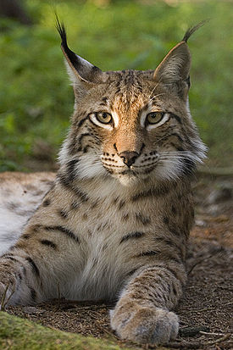

Рысь прислала нам фотографию. Она просит найти и назвать предметы на фотографии, в которых есть звук «Ы».

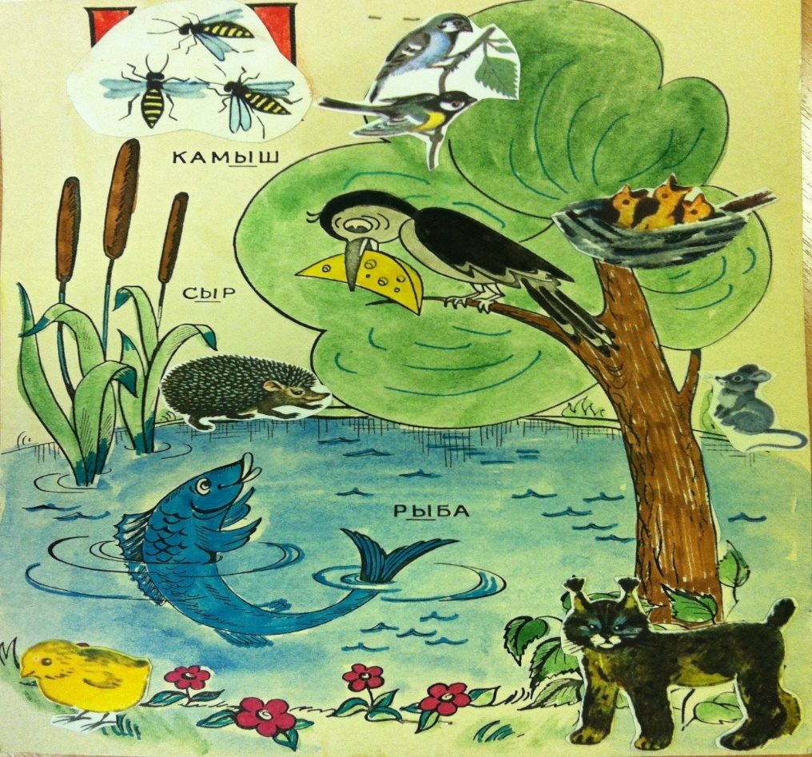

***Письмо от Мышки.***

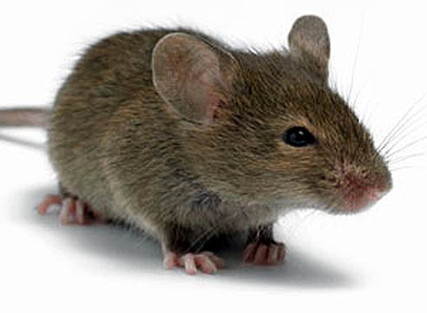

Мышка прислала разные слова. Но дети должны услышать и назвать только слово со звуком «Ы»:

***МОШКА – МЫШКА – МУШКА***

***ЛОЖКА – ВЫШКА – ДУЖКА***

***КОШКА – ПУШКА – ПЫШКА***

***ТЫКВА – ТОЧКА – ТУЧКА***

***КРУЖКА – КРЫШКА – КРОШКА***

***РЫБА – РАНА – РАМА***

***Письмо от Быка.***

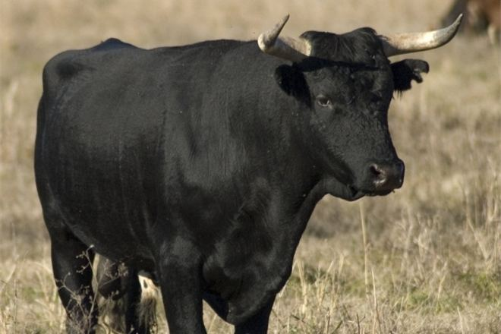

Бык очень плохо говорит и пишет, поэтому в словах, которые он прислал, не хватает где части « - **ТЫ**», а где части « - **ДЫ**». Помогите узнать, какие слова хотел написать Бык.

***КУС - … (ТЫ), БОЛ - … (ТЫ), КО - … (ТЫ), МОС - … (ТЫ), ПЛО - … (ДЫ), ПОС - … (ТЫ), ПЛО - … (ДЫ ИЛИ ТЫ), СА - … (ДЫ), ХО - … (ДЫ), ДРОЗ - … (ДЫ), РЯ - … (ДЫ).***

***Письмо от Крысы.***

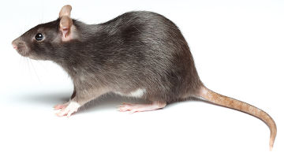 Крыса пишет, что у нее свой магазин, но она не может расставить товар по полкам. Давайте поможем Крысе. На средней полке должны стоять товары, в названии которых звук «Ы» стоит в середине слова. На верхней, последней полке должны стоять товары, в названии которых звук «Ы» стоит в конце слова.

Дети выходят к доске и расставляют картинки на полки. (СЫР, МЫЛО, ЛЫЖИ, БУТЫЛКА, ЦЫПЛЕНОК, НОЖНИЦЫ, ОГУРЦЫ, ШАРЫ, И Т.Д.)

***Письмо от Выдры.***



Выдра пишет, что скоро все друзья Медведя собираются приехать к нему в гости. Поедут они на двух машинах. В одной машине поедут все животные, в названии которых есть звук «Ы» (ЖИРАФ, ЦЫПЛЕНОК, РЫСЬ, КРЫСА, БЫК), в другой машине – все, в названии у которых нет этого звука (КРОКОДИЛ, СЛОН, ВОЛК, И Т.Д.)

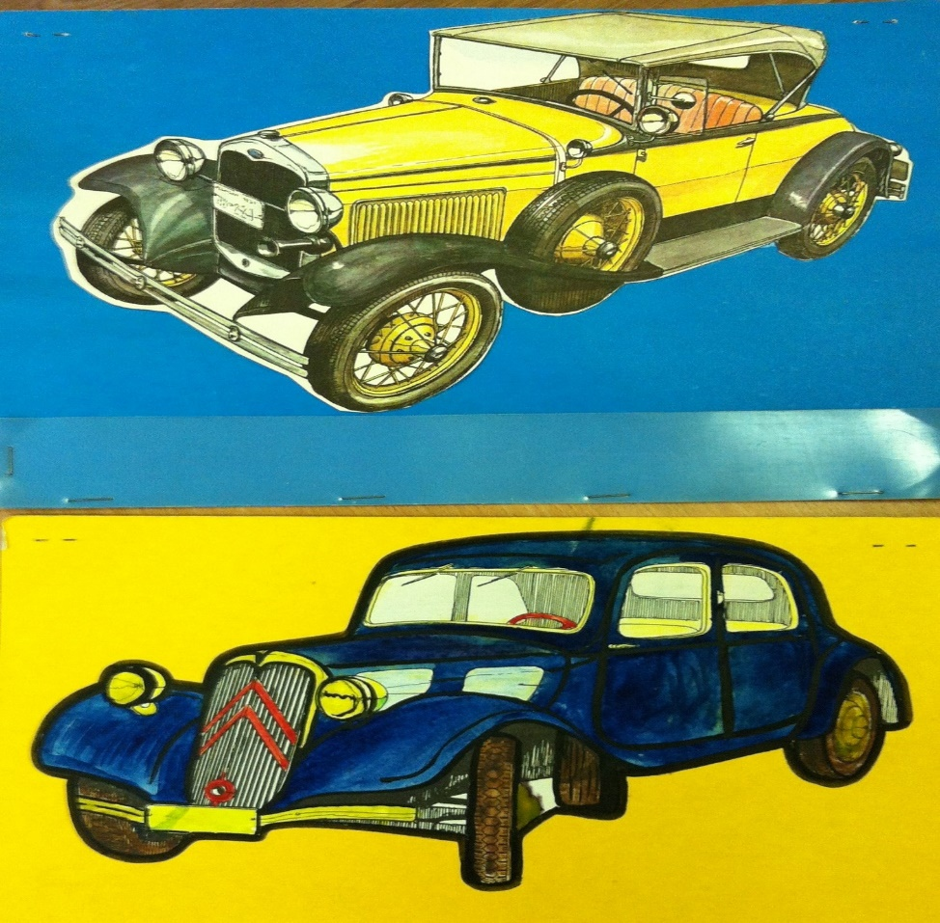

1. **ФИЗМИНУТКА.**

Как поедут друзья Медведя? Имитация движения на машине.

1. **РАБОТА С БУКВОЙ.**

***Письмо от мальчика по имени Федот.***

Мальчик Федот очень любит поесть. Если вы едите котлету, то он есть котлетЫ.

*Игра «Один – много»:* педагог называет 1 предмет, а дети – много: КОНФЕТА – КОНФЕТЫ, ТОРТ – ТОРТЫ, И Т.Д.

Послушайте, какое стихотворение сочинили про Федота:

***Наш Федот не любит спорта,***

***Не ложится спать без торта.***

***Смотрит в зеркало Федот –***

***Видит уж Федот не тот.***

***Стал он круглый, как часы,***

***И похож на букву «Ы».***

***Занимайся физкультурой,***

***Чтоб не мучиться с фигурой!***

Показывается картинка с толстым мальчиком перед зеркалом. И показывается изображение буквы «Ы». Дети находят сходство.

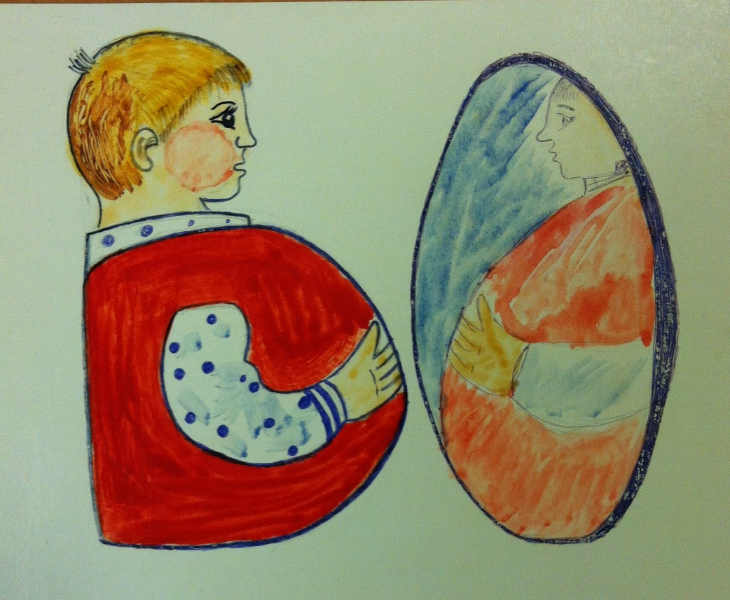

Педагог предлагает выложить букву «Ы» из счетных палочек и монеток.

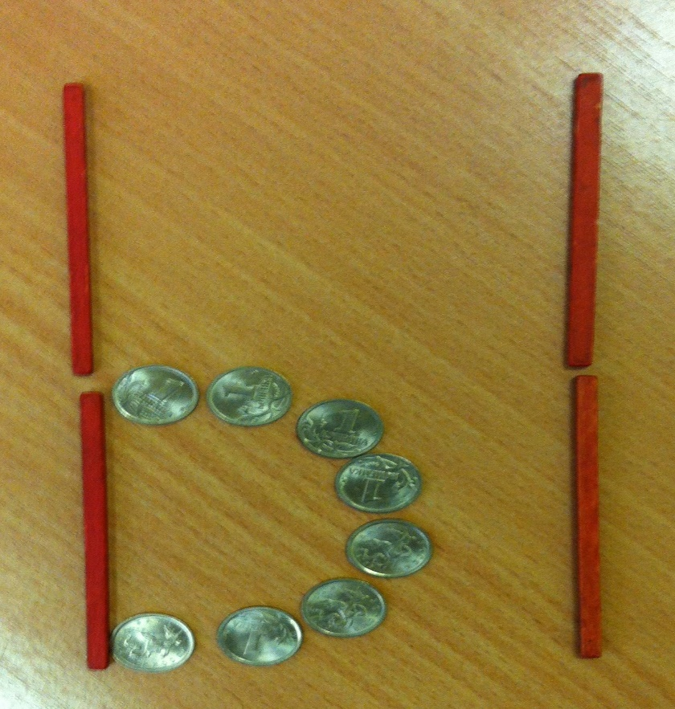

Потом букву «Ы» заселяем в домик (записываем).

1. **Итог занятия.**

- С каким звуком мы сегодня познакомились?

- Кому сегодня мы помогали? Давайте попрощаемся с нашим гостем, Медведем.

- Какую новую букву мы сегодня узнали?

- Давайте попрощаемся с нашим гостем, Медведем.

Молодцы, ребята.